
平成2７年10月発行 第78号

中部普及だより

大阪市､守口市､枚方市､八尾市､寝屋川市､大東市､柏原市､門真市､東大阪市､四條畷市､交野市

柏原市農業・ぶどうPR大作戦！！
～柏原市農業啓発推進協議会が発足～
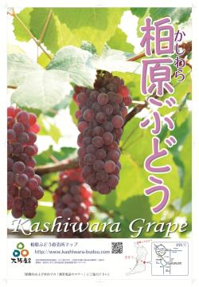
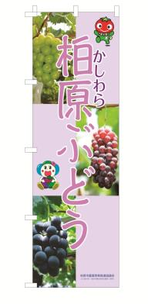
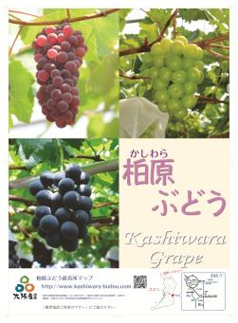
柏原市では、市内農産物のＰＲをより効率的、効果的に行うため、本年4月に市・ＪＡ大阪中河内・府中部農と緑の総合事務所を構成員とする「柏原市農業啓発推進協議会」を立ち上げました。
協議会では、先ずPRグッズとして、『柏原ぶどう』のポスター（2種類各100枚）と幟（10本）を作成しました。そして、市内外のマルシェ等へ積極的に出向き、柏原市の農産物
や加工品のＰＲ販売等を行いました。
▲柏原ぶどうのポスターと幟


また、市内にあるぶどう直売所を市内外へ広くPRするために、『柏原市ぶどう直売所マップ（WEB版）』を作成し、柏原市果樹振興会のＨＰで公開しました。PCまたはスマートフォン対応。下記URL・右QRコードで利用できます。
http://www.kashiwara-budou.com/

柏原市は府内でもぶどうの直売が最も盛んな地域として知られていますが、柏原市内に数十軒あると思われる直売所は、ほとんどが農業者個人の経営で、まとまった組織等もないため、これまで市内外へ十分なＰＲができていませんでした。
そこで、今回、協議会が発足したことにより、直売所を運営している個々の農業者に働きかけを行い、マップへの掲載の了承を得て、直売所を写真入りで紹介することができました（平成27年9月30日現在２１店舗、随時拡大）。今後は紙媒体でのマップも作成する予定です。
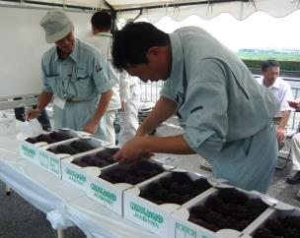
さらに、柏原市全域のぶどう生産者を対象とした品評会を今年初めて開催することができました。
【デラウェア：7月1０日、大粒系：8月20日】
今回は、農業者や関係者だけでなく、広く府民にも、全国に誇る柏原ぶどうを見ていただき、さらに、出品した農業者や来場した消費者も一緒に審査するという試みを柏原市役所のオープンスペースで行いました。

当事務所では、協議会メンバーとして、引き続き市内農業者の農業経営の安定に向けて、柏原市の農産物のPR等 ▲柏原初!市内全域の品評会
の企画立案などに関係機関とともに取り組みます。

農作物鳥獣被害防止の電気柵は安全に使いましょう！
「電気柵施設の安全確保のための留意事項」を定めました

電気柵は、イノシシ等から農作物を守る有効な対策の一つですが、被害防止効果や安全を十分に確保するためには、適切な設置が必要です。
大阪府では、感電事故の再発を防止する観点から、電気柵施設の安全確保のための留意事項を以下のように定めました。７月には静岡県で電気柵の漏電による感電死亡事故が発生しましたので、電気柵を設置している方は、これらを遵守し、安全に鳥獣害対策を行いましょう。
①電気柵を施設する場合は、子どもでも容易に視認できる位置や間隔、見やすい文字で危険表示を行うこと。

②電気柵施設者以外の子どもや観光客・ハイカー等の通行が予想される公道等に面した箇所に電気柵を施設する場合は、昼間の通電を控えること。

③電気柵の電気を30Ｖ以上の電源（コンセント用の100Ｖ等）から供給する時は、電気用品安全法の適用を受ける電源装置を使用すること。

④電気柵の電気を30Ｖ以上の電源（コンセント用の100Ｖ等）から供給する時は、危険防止のために、15mA以上の漏電が起こったときに、0.1秒以内に電気を遮断する漏電遮断器を設置すること。

⑤電気柵に電気を供給する電路には、容易に開閉できる箇所に、専用の開閉器（電源スイッチ）を設置すること。


当事務所では、本留意事項や図解入りパンフレット等の参考資料を配布しています。また、大阪府ホームページ「農作物鳥獣被害対策について」
（PCまたはスマートフォン対応。下記URL・右QRコードで利用できます。）でも本留意事項や参考資料をご覧いただけます。
http://www.pref.osaka.lg.jp/nosei/seisyansyasapo-to/tyoujuutaisaku.html

おめでとうございます 経営参画優秀賞 森川雅惠さん（八尾市）
この度、八尾市の森川雅惠さんが、近畿農政局男女共同参画優良事例表彰の経営参画優秀賞を受賞され、平成２７年９月１日に奈良県で開催された第４７回近畿農山漁村女性のつどいの表彰式に出席されました。
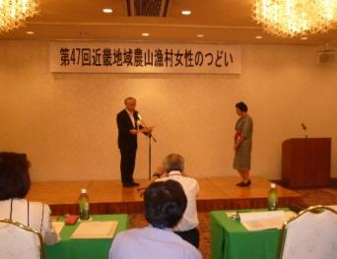
森川さんは都市農業の利点をいかした販売形態を模索し、昭和６０年頃から産直便という新しい販売形態に先駆的に取り組まれ、産直便で顧客に野菜を送る際にはレシピや手書きのメッセージを同封するなど女性ならではのきめ細やかな配慮をされています。
また、エコ農産物の認証や収穫体験の受け入れなど都市住民へ農業理解を進める活動にも積極的に取り組まれ、これらの活動が今回の受賞につながりました。
近畿農山漁村女性のつどいでは受賞者として活動の発表もされ、ご自身の活動だけでなく八尾市の農業も紹介されました。 ▲近畿のつどいでの表彰式
おめでとうございます。
大阪府中部農と緑の総合事務所 〒581-0005 八尾市荘内町2-1-36 中河内府民センタービル内
TEL 072(994)1515 FAX 072(991)8281
ホームページ(PC・スマートフォン対応) http://www.pref.osaka.lg.jp/chubunm/ (右QRコード)
この印刷物は2８00部作成し、一部あたりの単価は6.48円です。

